PostFinance Checkout

Einleitung
Die Quelle dieser Dokumentation befindet sich im JAXForms AG Confluence Wiki
https://wiki.jaxforms.com/spaces/JAXFORMS25/pages/146997857/Postfinance+Checkout

Dokumentation
- Allgemeine Dokumentation
https://checkout.postfinance.ch/doc
- Technische Dokumentation
https://checkout.postfinance.ch/doc/api/web-service
- Zahlungsprozess
https://checkout.postfinance.ch/de-ch/doc/payment/transaction-process
- Beispiel einer Zahlung
https://checkout.postfinance.ch/de-ch/doc/payment/payment-page
Konfiguration PostFinance Checkout
Einrichtung API-Benutzer
Benötigte Berechtigungen/Rollen
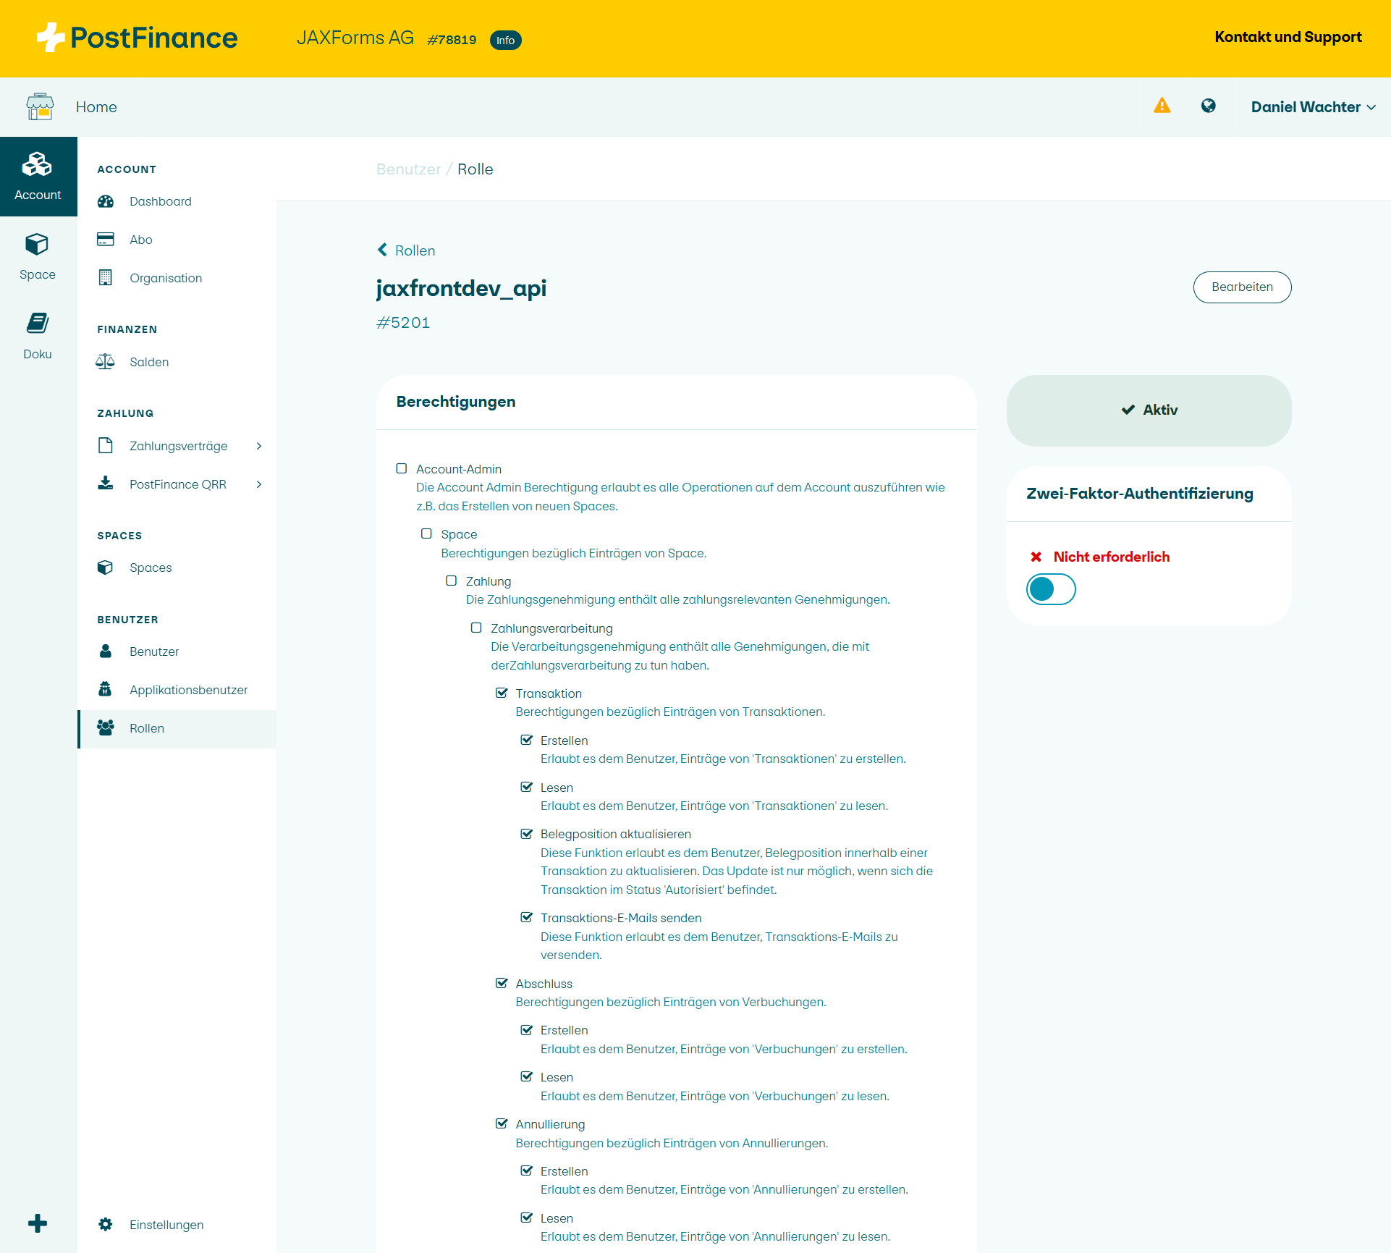

Einrichtung Space für Gebrauch mit JAXForms-Integration
Einstellungen CompletionTimeout
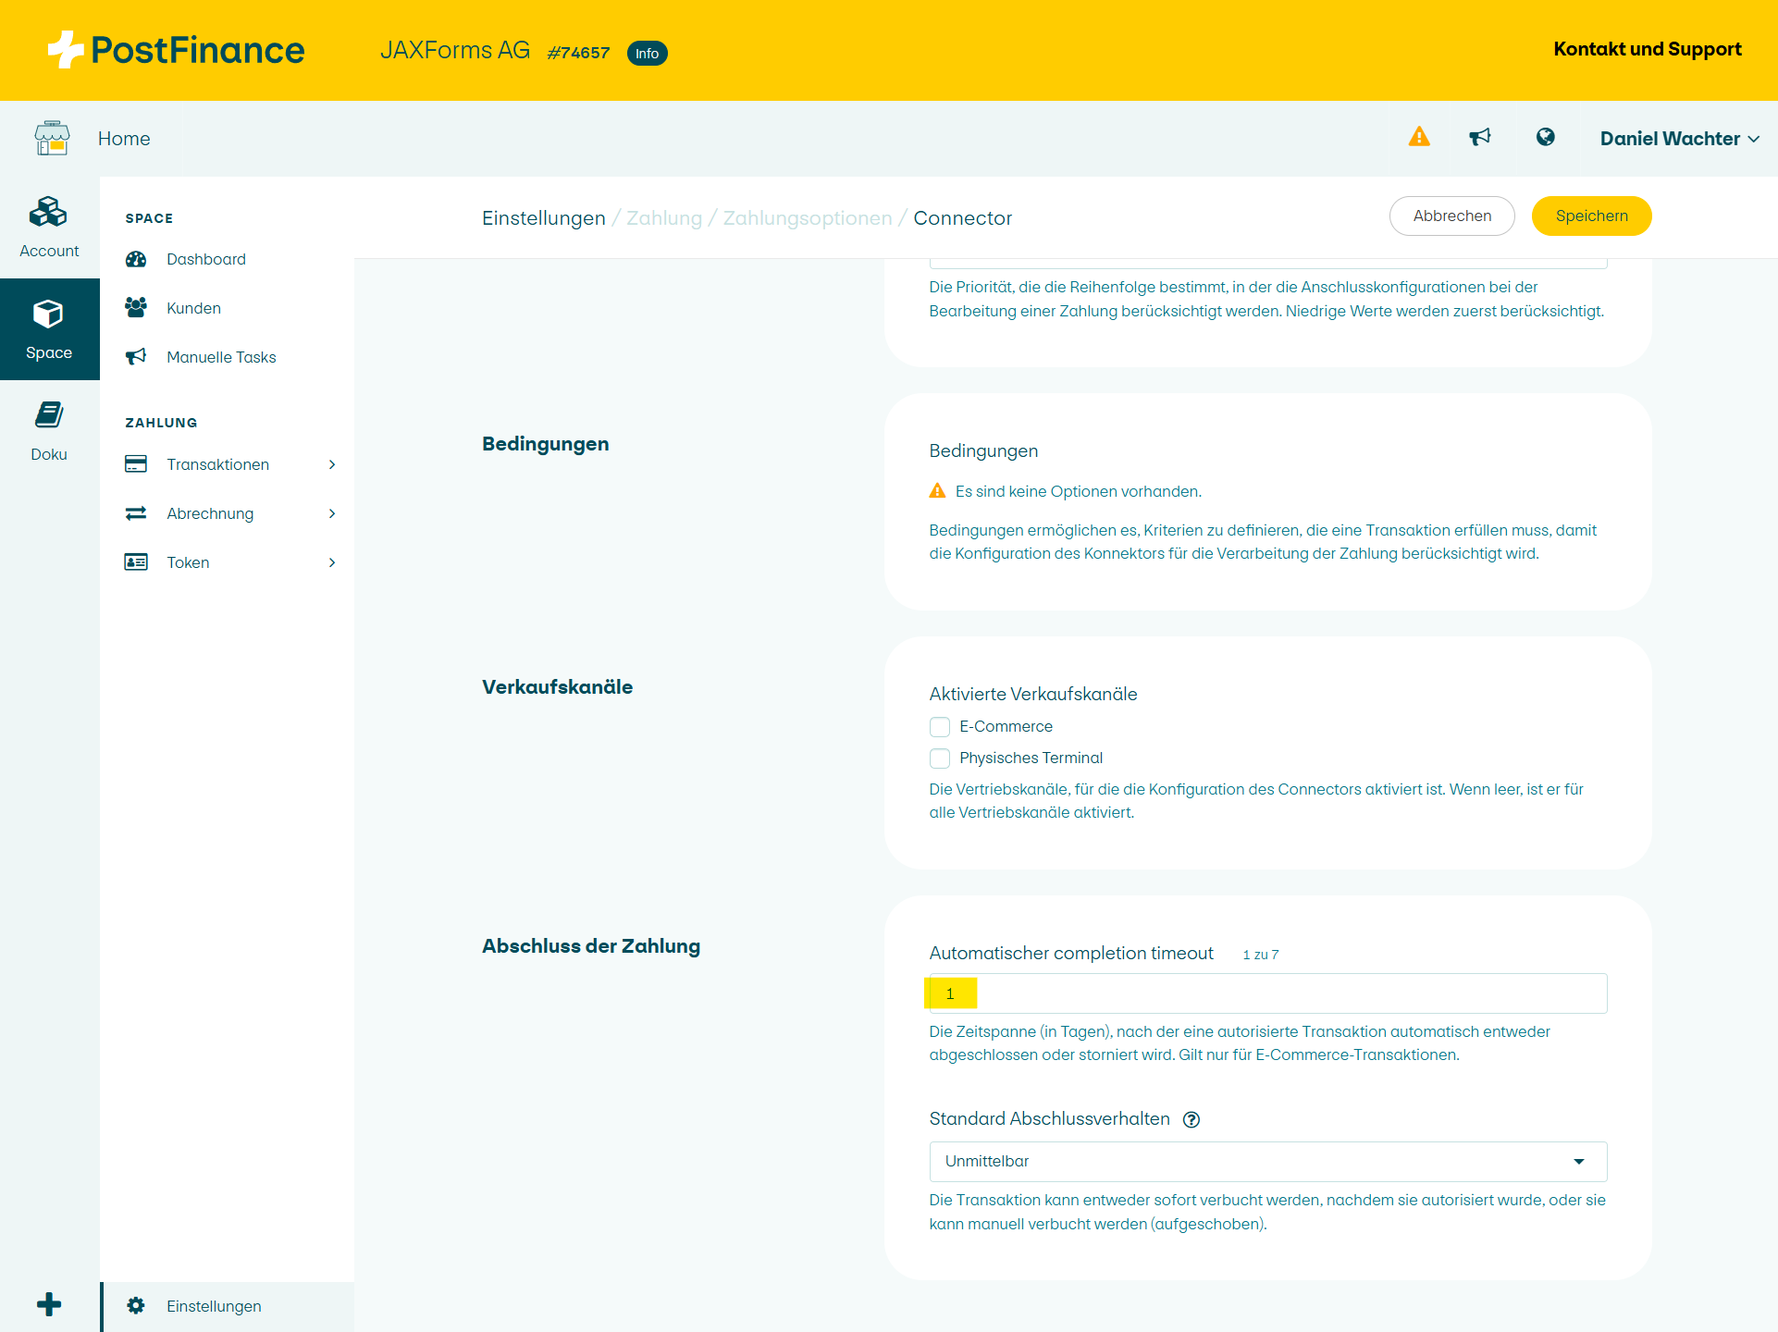
Einstellungen CompletionType (Abschluss/Annulation)
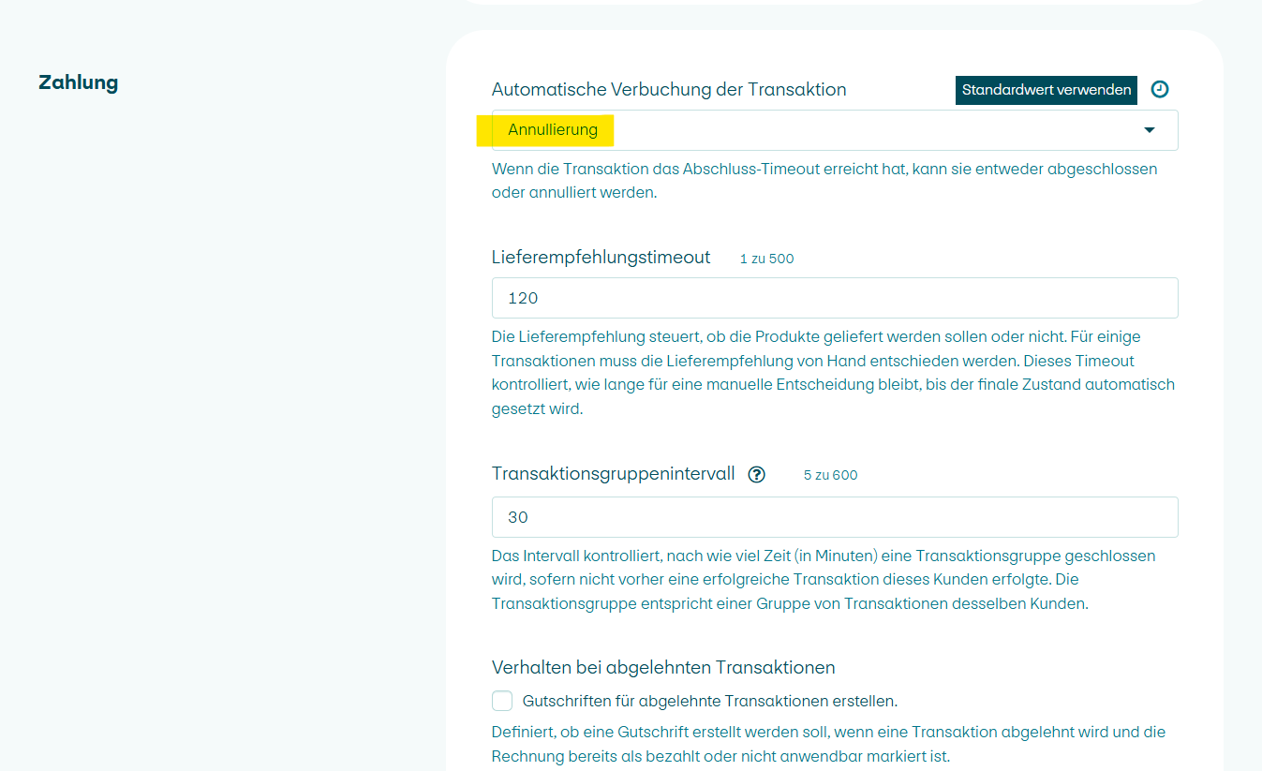
GIF-Aufnahme zur Veranschaulichung der Einstellungen
